质安协会简报
2019年11月21日 第8期(总第107期) 秘书处编印

协会开展“西湖杯”(结构优质奖)专题培训
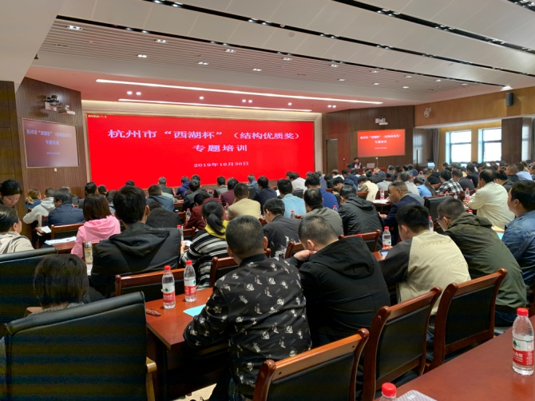
为使我市“西湖杯”（结构优质奖）申报评审工作更加规范有序地开展。依据杭州市建设工程“西湖杯”（结构优质奖）评比办法与质量跟踪办法，结合近几年来结构优质奖申报、评审的实际情况以及近期召开的创结构优质奖专题研讨会的意见和建议，我协会于10月30、31日在浙江城投大厦四楼会议厅举办了两期杭州市“西湖杯”（结构优质奖）专题培训。共计约800位来自建设、施工、监理单位的相关人员参加了此次培训。
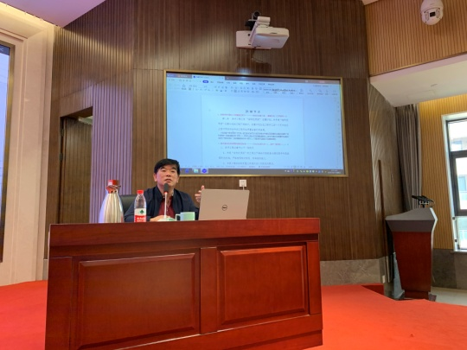
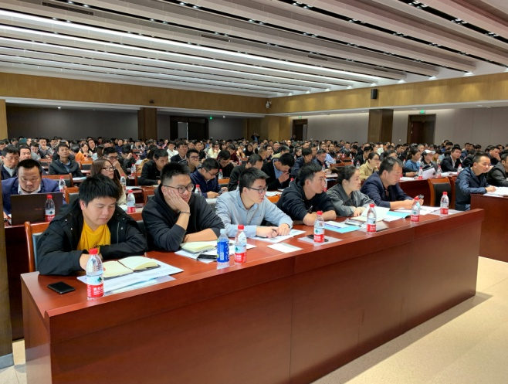
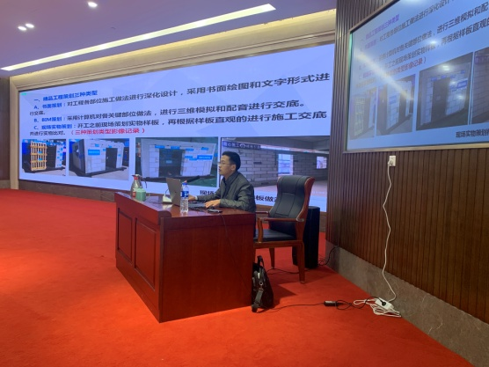
我协会朱来庭秘书长针对在“西湖杯”（结构优质奖）资料申报、评审过程中带有共性的问题向大家作了细致入微地讲解。例如，在以往评审检查过程中碰到检查组专家看不到结构样本，或可看结构样本不多的情况。针对此种情况，本协会对评比办法做出及时补充，规定最后一次结构中间验收完，在15个工作日内书面上报协会。若未按要求上报，且待专家评审检查时基本无结构裸露或可查样本太少，视作该工程不符合申报条件。协会还将在今年下半年度评审检查中增加“过程检查”， “过程检查”意见将赋予20-60%的加权分，此项举措将进一步体现评审过程的公平与公正，亦能降低评审各方的风险，营造客观公正的评审氛围。在资料申报上，明确取消影像资料，此举将大幅减轻申报企业的负担。今年下半年度评审的申报资料可采用文书版本与电子版本相结合的形式，为今后逐步推行电子版本申报，使申报过程更快捷、方便打下基础。此外，朱秘书长还对近两年来，在评审检查中遇到的较典型的案例，作了深刻的剖析讲解，既讲存在的现象（问题），又剖析发生的原因，还提出了防治的方法，更严肃了评审规定。我协会还特地邀请了教授级高级工程师厉天数老师为大家讲解了结构工程质量通病防治的对策和措施，内容包括：地下室墙与顶（底）板裂缝及渗漏水质量通病防治；现浇楼板裂缝质量通病防治；砌体工程质量通病防治等。
此次培训工作得到了相关各区（县、市）建设局、质安监站及相关单位的大力支持，并受到广大建设、施工、监理单位的一致好评。我们协会还将始终如一地贯彻习近平总书记提出的质量强国战略，坚持质量第一、推动质量变革、增强质量优势、建设质量强国、实现高质量发展。全面提升我市建设工程质量总体水平。

我协会通过4A级社会组织等级评估
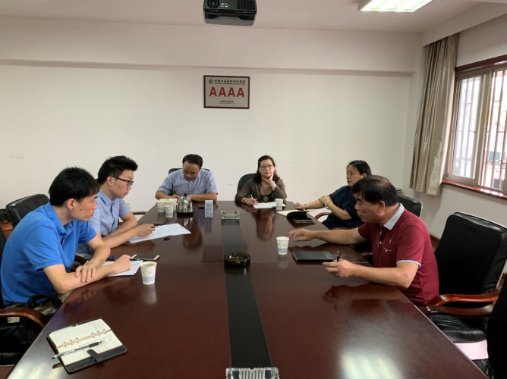
社会组织等级评估是民政部门对经各级人民政府民政部门登记注册的社会团体、基金会、民办非企业单位进行客观、全面的评估，并作出评估等级结论。通过开展等级评估，切实深化社会组织改革发展，提高社会组织规范化建设水平，增强社会组织社会公信力和影响力，加快促进形成结构合理、功能完善、竞争有序、诚信自律、充满活力的新时代社会组织发展格局。
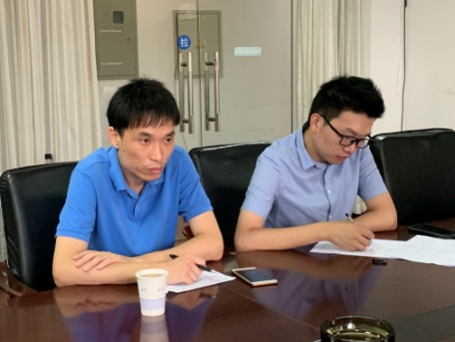
我协会早在2014年已被杭州市民政局评估为4A级社会团体，并于今年到期。今年3月，协会朱来庭秘书长在收到市民政局下发的相关通知后非常重视，立即召开协会等级评估工作会，对接受评估的相关工作进行了部署，细化到点、具体到人。会后协会各部门工作人员积极开展等级评估相关准备工作。评估指标共分基础条件、内部治理、业务活动与诚信建设、社会评价四个一级指标及若干二、三、四级指标，内容涵盖协会各项日常工作及培训、会议、活动等，需准备的资料覆盖面广，且资料多。协会各工作人员在对协会历年开展的各项工作的资料进行大量地收集、整理并自评测分后，于5月底正式向杭州市民政局递交评估申请。9月，市民政局委托有相关资质的第三方认证机构，杭州资信评估公司对我会开展评估工作。经杭州资信评估公司相关评估工作人员资料审核、实地考察，并邀请我会服务对象、有关单位、关联人群和社会人士等给我会打分，市民政局评估专家组审定及公示等环节后，于2019年11月19日正式通告，我协会被评为2019年度杭州市社会组织4A级单位。届时，市民政局将向我会颁发AAAA铭牌和荣誉证书。
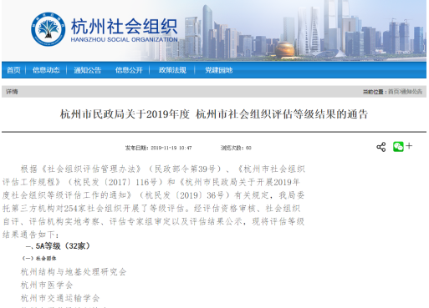
社会组织等级评估是一项旨在提升社会组织的服务能力和公信力的重要工作。获得3A以上评估等级的社会组织，可以优先接受政府职能转移，可以优先获得政府购买服务，可以优先获得政府奖励。我协会自2005年成立以来，始终致力于杭州市建筑行业质量、安全的提升，积极推动建筑行业的产业转型与升级，发挥着党和政府与企业的桥梁纽带作用。值此评估工作结束，将是我会新的起点，我们定当更好地反映行业愿望，维护行业利益，努力为会员单位提供更优质、更高效的服务。

